Manual Técnico

Sistema de Información Inventario Almacén el Alfa



Camilo Cruz Soler

SENA

Tecnólogo en Análisis y Desarrollo de Sistemas de Información

Bogotá D.C., 2021

**Tabla de Contenido**

**Objetivo………………………………………………………………………………… 3**

**Introducción…………………………………………………………………………… 4**

**Requerimientos Técnicos……………………………………………………………… 5**

**Herramientas utilizadas para el desarrollo …………………………………………. 6**

**Instalación de Xampp………………………………………………………………… 11**

**Descripción de los Actores del Sistema……………………………………………….13**

**Caso de Uso Extendido………………………………………………………………...14**

**Modelo Relacional…………………………………………………………………….17**

**Diccionario de Datos…………………………………………………………………..18**

**Diagrama de Clases……………………………………………………………………24**

**Prototipos de Pantallas del Aplicativo………………………………………………25**

**Cibergrafia……………………………………………………………………………… 27**

**Objetivo**

El Manual técnico  tiene como objetivo facilitar la tarea de conocimiento, uso y aprendizaje del sistema desarrollado.

**Objetivos Especificos :**

* Definir los diferentes conceptos de las herramientas al elaborar un sistema de información.
* Permitir que los usuarios comprendan la funcionalidad de las herramientas que dispone un sistema.

**Introducción**

En los últimos años la tecnología ha generado un impacto de desarrollo en la sociedad. está a su vez ha logrado que la información sea accesible y práctica para las empresas, permitiendo que tengan en su poder un sistema de información integrado para facilitar y manipular los datos. El presente proyecto busca implementar el diseño de un sistema de información por medio del cual se pueda solucionar la necesidad de la empresa, teniendo en cuenta las estructuras metodológicas que se utilizan para el desarrollo de dichos medios informáticos, siendo estos implementados para generar un sistema que le permita al usuario interactuar de manera más dinámica con los procesos que requiere.

“El Manual Técnico, como su nombre lo indica, contiene las especificaciones técnicas más importantes del sistema desarrollado. Constituye una guía especializada para la realización de las operaciones de mantenimiento de la aplicación. Se encuentra dirigido fundamentalmente a la dirección de Tecnologías de la Información, al administrador del sistema, a otros desarrolladores, así como al departamento de calidad y auditoría de sistemas.”

**Requerimientos Técnicos.**

**Requerimientos de Hardware**

● - Intel Core i3-5005u - 4GB - 500GB - Windows 10

● Características principales

● Pantalla de 14 pulgadas 1366 x 768 Pixeles

● Procesador Intel Core i3-5005U 2GHz

● Memoria RAM 4GB DDR3L

● Disco duro de 500GB

● Gráficos Nvidia GeForce 920M 2GB

● Puertos USB 2.0(2) USB 3.0(1)

**Herramientas utilizadas para el Desarrollo**

**6.1. PHP**

Es un lenguaje de programación para trabajar páginas WEB ofreciendo la ventaja de mezclarse con HTML. Las ejecuciones son realizadas en el Servidor y el cliente es el encargado de recibir los resultados de la ejecución. Si el cliente realiza una petición, se ejecuta el intérprete de PHP y se genera el contenido de manera dinámica. Permite conexión con varios tipos de Bases de Datos como: MySql, Oracle, Postgress, SQL Server, etc. permitiendo aplicaciones robustas sobre la WEB. Este lenguaje de programación puede ser ejecutado en la gran mayoría de sistemas operacionales y puede interactuar con Servidores WEB populares

**6.2. MYSQL**

Es un manejador de Bases de Datos, el cual permite múltiples hilos y múltiples usuarios, fue desarrollado como software libre.

Aunque se puede usar sobre varias plataformas es muy utilizado sobre LINUX. Es libre para uso en Servidores WEB.

Ofrece ventajas tales como fácil adaptación a diferentes entornos de desarrollo, Interacción con Lenguajes de Programación como PHP, Java Script y fácil Integración con distintos sistemas operativos

**6.3. APACHE**

Es un Servidor WEB desarrollado por el grupo Apache. Su código fuente se puede distribuir y utilizar de forma libre. Está disponible para diferentes plataformas de Sistemas Operativos entre otros Windows, Linux, Mac y NetWare.

Ofrece ventajas tales como independencia de plataforma, haciendo posible el cambio de plataforma en cualquier momento; creación de contenidos dinámicos, permitiendo crear sitios mediante lenguajes PHP.

Además de ser libre su soporte técnico es accesible ya que existe una comunidad que está disponible en foros, canales IRC y servidores de noticias, donde hay gran cantidad de usuarios disponibles para cuando surge algún problema.

**6.4. HTML**

HTML, siglas en inglés de HyperText Markup Language (lenguaje de marcas de hipertexto), hace referencia al lenguaje de marcado para la elaboración de páginas web. Es un estándar que sirve de referencia del software que conecta con la elaboración de páginas web en sus diferentes versiones, define una estructura básica y un código (denominado código HTML) para la definición de contenido de una página web, como texto, imágenes, videos, juegos, entre otros. Es un estándar a cargo del World Wide Web Consortium (W3C) o Consorcio WWW, organización dedicada a la estandarización de casi todas las tecnologías ligadas a la web, sobre todo en lo referente a su escritura e interpretación. Se considera el lenguaje web más importante siendo su invención crucial en la aparición, desarrollo y expansión de la World Wide Web (WWW). Es el estándar que se ha impuesto en la visualización de páginas web y es el que todos los navegadores actuales han adoptado.

El lenguaje HTML basa su filosofía de desarrollo en la diferenciación. Para añadir un elemento externo a la página (imagen, vídeo, script, entre otros.), este no se incrusta directamente en el código de la página, sino que se hace una referencia a la ubicación de dicho elemento mediante texto. De este modo, la página web contiene solamente texto mientras que recae en el navegador web (interpretador del código) la tarea de unir todos los elementos y visualizar la página final. Al ser un estándar, HTML busca ser un lenguaje que permita que cualquier página web escrita en una determinada versión, pueda ser interpretada de la misma forma (estándar) por cualquier navegador web actualizado.

**6.5. CSS**

CSS (siglas en inglés de Cascading Style Sheets), en español «Hojas de estilo en cascada», es un lenguaje de diseño gráfico para definir y crear la presentación de un documento estructurado escrito en un lenguaje de marcado.2​ Es muy usado para establecer el diseño visual de los documentos web, e interfaces de usuario escritas en HTML o XHTML; el lenguaje puede ser aplicado a cualquier documento XML, incluyendo XHTML, SVG, XUL, RSS, etcétera. También permite aplicar estilos no visuales, como las hojas de estilo auditivas.

Junto con HTML y JavaScript, CSS es una tecnología usada por muchos sitios web para crear páginas visualmente atractivas, interfaces de usuario para aplicaciones web y GUIs para muchas aplicaciones móviles (como Firefox OS).3​

CSS está diseñado principalmente para marcar la separación del contenido del documento y la forma de presentación de este, características tales como las capas o layouts, los colores y las fuentes.4​ Esta separación busca mejorar la accesibilidad del documento, proveer más flexibilidad y control en la especificación de características presentacionales, permitir que varios documentos HTML compartan un mismo estilo usando una sola hoja de estilos separada en un archivo .css, y reducir la complejidad y la repetición de código en la estructura del documento.

**6.6. JAVA SCRIPT**

JavaScript (abreviado comúnmente JS) es un lenguaje de programación interpretado, dialecto del estándar ECMAScript. Se define como orientado a objetos,3​ basado en prototipos, imperativo, débilmente tipado y dinámico.

Se utiliza principalmente en su forma del lado del cliente (client-side), implementado como parte de un navegador web permitiendo mejoras en la interfaz de usuario y páginas web dinámicas4​ aunque existe una forma de JavaScript del lado del servidor (Server-side JavaScript o SSJS). Su uso en aplicaciones externas a la web, por ejemplo, en documentos PDF, aplicaciones de escritorio (mayoritariamente widgets) es también significativo.

Desde el 2012, todos los navegadores modernos soportan completamente ECMAScript 5.1, una versión de javascript. Los navegadores más antiguos soportan por lo menos ECMAScript 3. La sexta edición se liberó en julio del 2015.5​

JavaScript se diseñó con una sintaxis similar a C, aunque adopta nombres y convenciones del lenguaje de programación Java. Sin embargo, Java y JavaScript tienen semánticas y propósitos diferentes.

Todos los navegadores modernos interpretan el código JavaScript integrado en las páginas web. Para interactuar con una página web se provee al lenguaje JavaScript de una implementación del Document Object Model (DOM).

**6.7. XAMPP**

XAMPP es un paquete de software libre, que consiste principalmente en el sistema de gestión de bases de datos MySQL, el servidor web Apache y los intérpretes para lenguajes de script PHP y Perl. El nombre es en realidad un acrónimo: X (para cualquiera de los diferentes sistemas operativos), Apache, MariaDB/MySQL, PHP, Perl. A partir de la versión 5.6.15, XAMPP cambió la base de datos MySQL por MariaDB, un fork de MySQL con licencia GPL.

El programa se distribuye con la licencia GNU y actúa como un servidor web libre, fácil de usar y capaz de interpretar páginas dinámicas. A esta fecha, XAMPP está disponible para Microsoft Windows, GNU/Linux, Solaris y Mac OS X.

**Instalación de XAMPP**

Como ventaja frente a descargar e instalar cada componente por separado y a crear o editar sus ficheros de configuración manualmente, XAMPP sólo requiere una pequeña fracción del tiempo necesario para descargar y ejecutar un archivo ZIP, tar, exe o fkl. Puede encontrarse en versión completa o en una versión más ligera, que es portable, y permite configurar los componentes necesarios del servidor web mediante una misma y sencilla interfaz web. XAMPP se actualiza regularmente para incorporar las últimas versiones de Apache/MySQL/PHP y Perl. También incluye otros módulos como OpenSSL y phpMyAdmin.

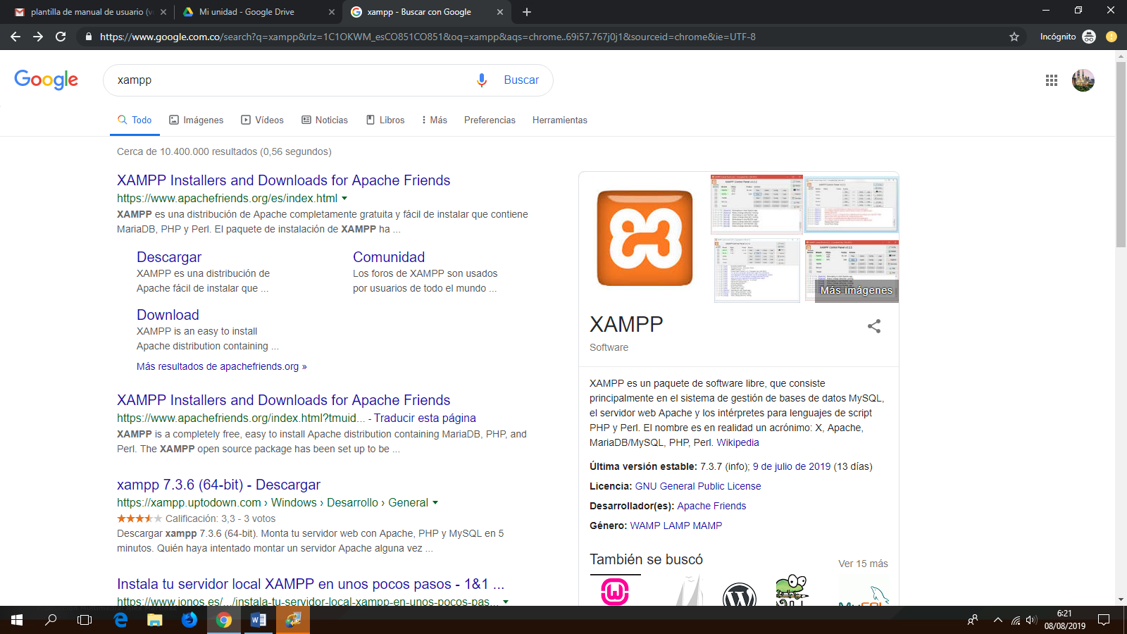

Se debe empezar instalando el servidor local de XAMPP

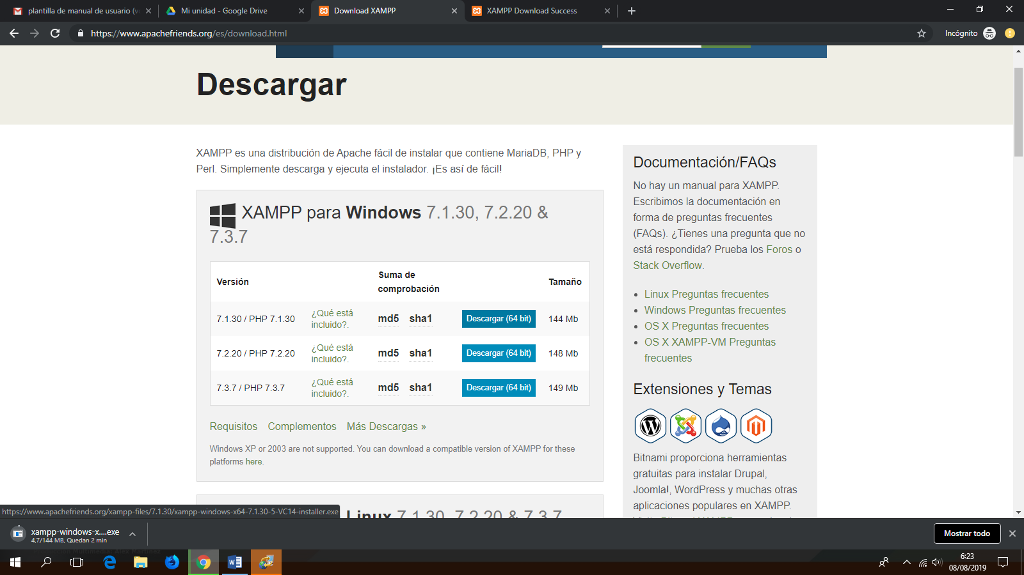

El usuario debe proceder a instalar el panel de control dependiendo del sistema operativo

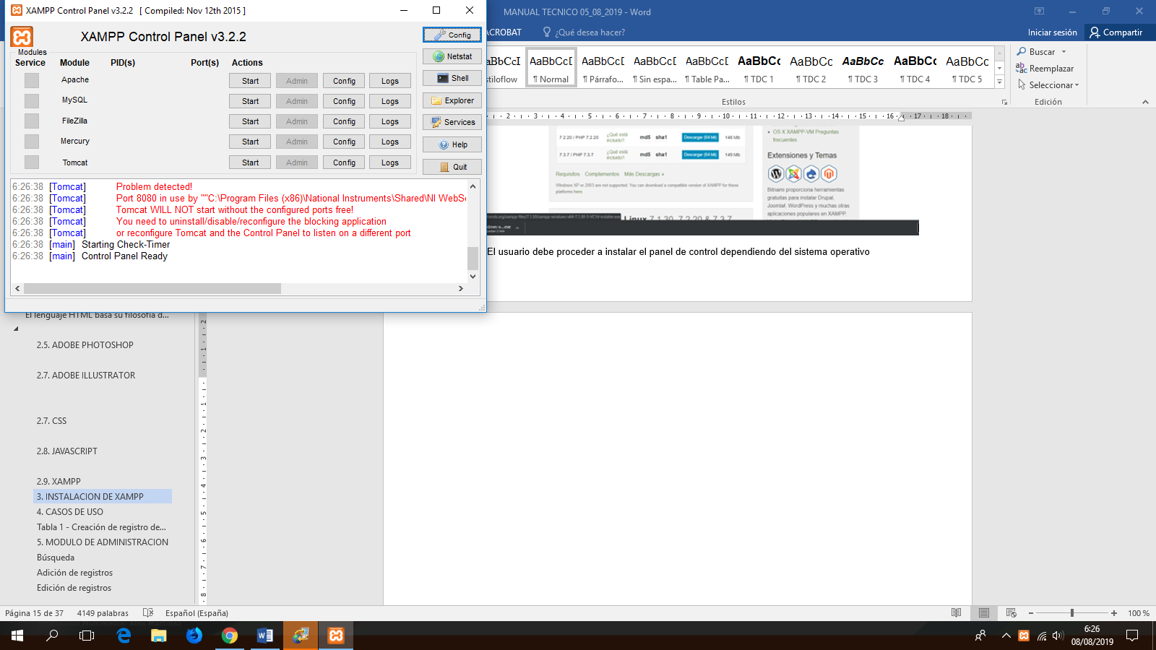

Una vez concluido el periodo de instalación y se elija la carpeta en la que se adjuntaran los archivos de xampp se debe abrir el panel de control, y activar las opciones “Apache” y “MySQL”.

**Descripción de los Actores del Sistema**

|  |  |
| --- | --- |
| **Actor** | **Descripcion** |
| Administrador | El Administrador tiene todos los permisos generados en el aplicativo, puede gestionar el registro de su personal, aplicar cambios de estado (Activo o Inactivo) de los productos, puede visualizar y controlar todos los movimientos de entradas y salidas.  2. En segundo Plano se encuentra el empleado que su actividad es analizar y realizar manejo de ventas de productos, ingresar y modificar especificaciones lo básico, es muy limitado sus funciones en el proceso de interacción del aplicativo. |

**Casos de uso**

Un caso de uso es la descripción de una acción o actividad. Un diagrama de caso de uso es una descripción de las actividades que deberá realizar alguien o algo para llevar a cabo algún proceso. Los personajes o entidades que participarán en un diagrama de caso de uso se denominan actores.

**Diagrama de Caso de Uso**

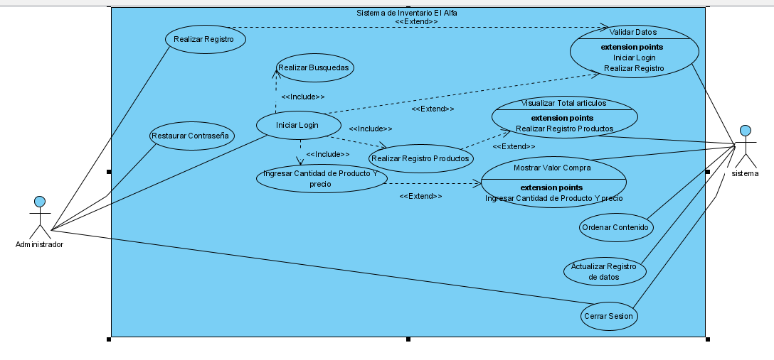

**Caso de Uso Extendido**

|  |  |
| --- | --- |
| **Identificación del requerimiento:** | RF01 |
| **Nombre del Requerimiento:** | Registrar Usuarios |
| **Características:** | El sistema debe permitir solamente al administrador generar el registro de nuevos usuarios. |
| **Descripción del requerimiento:** | 1. El administrador elige la opción crear usuario Nuevo.  2. El administrador o personal a cargo diligencia el formulario de registro con sus datos básicos como: Nombre,  Correo, Contraseña y selecciona el cargo.  3. El Administrador no puede hacer doble registro. |
| **Requerimiento NO funcional:** | * RNF01 * RNF02 * RNF03 * RNF04 * RNF05 * RNF06 * RNF07 * RNF08 |
| **Prioridad del requerimiento:**  Alta | |

|  |  |
| --- | --- |
| **Identificación del requerimiento:** | RF02 |
| **Nombre del Requerimiento:** | Login. |
| **Características:** | El sistema debe permitir Iniciar Sesión (Login), con el objetivo de ingresar a la plataforma. |
| **Descripción del requerimiento:** | 1. El administrador o personal a cargo ingresa la información solicitada en pantalla.  2. El Sistema verifica el email, contraseña y concede o deniega el acceso.  3. El administrador o personal a cargo no podrá ingresar si no se encuentra registrado. |
| **Requerimiento NO funcional:** | * RNF01 * RNF02 * RNF03 * RNF04 * RNF05 * RNF06 * RNF07   RNF08 |
| **Prioridad del requerimiento:**  Alta | |

|  |  |
| --- | --- |
| **Identificación del requerimiento:** | RF03 |
| **Nombre del Requerimiento:** | Recuperar Contraseña. |
| **Características:** | El sistema debe permitir recuperar Contraseña. |
| **Descripción del requerimiento:** | 1. Si el administrador o personal a cargo se le olvida la contraseña para generar ingreso, el sistema permitirá recuperar contraseña.  2. El sistema solicitara el correo registrado y enviara al apartado de generar nueva contraseña para tener acceso al sistema. |
| **Requerimiento NO funcional:** | * RNF01 * RNF02 * RNF03 * RNF04 * RNF05 * RNF06 * RNF07 * RNF08 |
| **Prioridad del requerimiento:**  Alta | |

|  |  |
| --- | --- |
| **Identificación del requerimiento:** | RF04 |
| **Nombre del Requerimiento:** | . Realizar registro de productos. |
| **Características:** | El sistema debe permitir realizar registro del producto con la respectiva especificación. |
| **Descripción del requerimiento:** | El Administrador o personal a cargo registra cada uno de los elementos solicitados por el almacén “El ALFA” y verifica sus condiciones, procede a realizar el registro del producto con los datos solicitados en el formulario. |
| **Requerimiento NO funcional:** | * RNF01 * RNF02 * RNF03 * RNF04 * RNF05 * RNF06 * RNF07   RNF08 |
| **Prioridad del requerimiento:**  Alta | |

**Modelo Relacional**

Definición Técnica:

Un modelo relacional consiste en representar datos por medio de tablas relacionadas cuyas filas se llaman tuplas y las columnas variables, conformando así una base de datos. Se visualiza la elaboración del crows foot del inventario del Almacén el Alfa con cada una de sus entidades y atributos definidos.

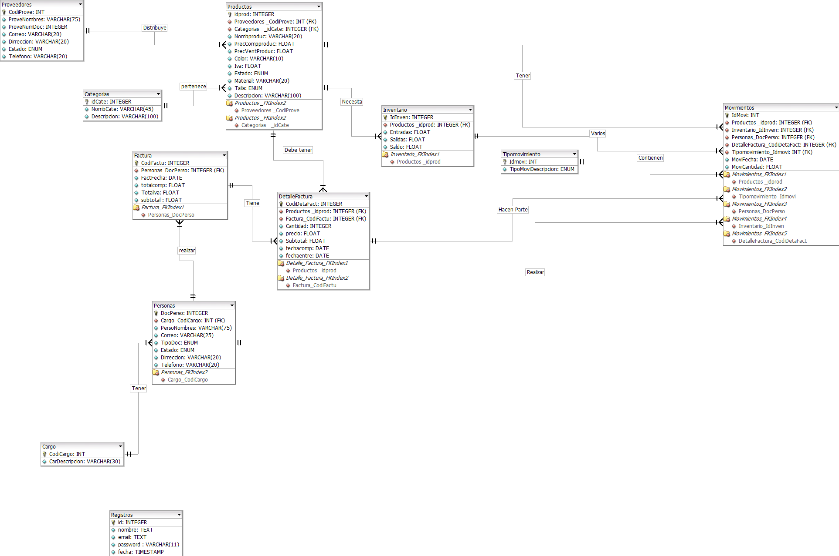

**Términos formales del modelo relacional:**

* La relación, que es el término formal, tiene en la tabla su equivalente informal.
* La tupla no es más que un registro que se representa en las filas de la tabla y el atributo es una columna o campo.
* La cardinalidad se refiere al número de filas o registros y el grado es el número de columnas o campos.
* Por último, la clave primaria es un identificador único de cada caso.

**Diccionario de Datos**

Un **diccionario de datos** es un conjunto de definiciones  que contiene las características lógicas y puntuales de los datos que se van a utilizar en el sistema que se programa, incluyendo nombre, descripción, alias, contenido y organización.  
Identifica los procesos donde se emplean los datos y los sitios donde se necesita el acceso inmediato a la información, se desarrolla durante el análisis de flujo de datos y auxilia a los analistas que participan en la determinación de los requerimientos del sistema, su contenido también se emplea durante el diseño.  
En un diccionario de datos se encuentra la lista de todos los elementos que forman parte del flujo de datos de todo el sistema. Los elementos más importantes son flujos de datos, almacenes de datos y procesos. El diccionario de datos guarda los detalles y descripción de todos estos elementos.

|  |
| --- |
| **Cargo** |
| |  |  |  |  |  |  |  |  | | --- | --- | --- | --- | --- | --- | --- | --- | | **ColumnName** | **DataType** | **PrimaryKey** | **NotNull** | **Flags** | **Default Value** | **Comment** | **AutoInc** | | **CodiCargo** | **INT** | PK | NN |  |  | Es un identificador como codigo cargo de tipo entero y es requerido. | AI | | CarDescripcion | VARCHAR(30) |  |  |  |  | Serealiza una descripcion del cargo si lo considera necesario de tipo varchar de 30 y no es requerido. |  | |
| |  |  |  | | --- | --- | --- | | **IndexName** | **IndexType** | **Columns** | | PRIMARY | PRIMARY | CodiCargo | |

|  |
| --- |
| **Categorias** |
| |  |  |  |  |  |  |  |  | | --- | --- | --- | --- | --- | --- | --- | --- | | **ColumnName** | **DataType** | **PrimaryKey** | **NotNull** | **Flags** | **Default Value** | **Comment** | **AutoInc** | | **idCate** | **INTEGER** | PK | NN | UNSIGNED |  | Es el Id de la categoria de tipo integer es llave primaria y es requerido. | AI | | NombCate | VARCHAR(45) |  | NN |  |  | Se solicita el nombre de la categoria como varchar de 45 y reqerido. |  | | Descripcion | VARCHAR(100) |  |  |  |  | Se realiza una descripcion como varchar de 100 y no es requerido. |  | |
| |  |  |  | | --- | --- | --- | | **IndexName** | **IndexType** | **Columns** | | PRIMARY | PRIMARY | idCate | |

|  |
| --- |
| **DetalleFactura** |
| |  |  |  |  |  |  |  |  | | --- | --- | --- | --- | --- | --- | --- | --- | | **ColumnName** | **DataType** | **PrimaryKey** | **NotNull** | **Flags** | **Default Value** | **Comment** | **AutoInc** | | **CodiDetaFact** | **INTEGER** | PK | NN | UNSIGNED |  | Es el codigo del detalle de la factura a realizar como tipo integer es requerido y es llave primaria. | AI | | Productos _idprod | INTEGER |  | NN | UNSIGNED |  |  |  | | Factura_CodiFactu | INTEGER |  | NN | UNSIGNED |  | Es una llave Foranea como integer y requerida. |  | | Cantidad | INTEGER |  | NN |  |  | Se ingresa la cantidad comprada y registra como tipo integer y es requerida. |  | | precio | FLOAT |  | NN |  |  | Se ingresa el precio como float y es requerido. |  | | Subtotal | FLOAT |  |  |  |  | Se habilita un campo para ingresar el subtotal de la compra como un float y no es requerido. |  | | fechacomp | DATE |  |  |  |  | Se registra la fecha de la compra en formato date. |  | | fechaentre | DATE |  |  |  |  | Se registra la fecha de entrega en formato date. |  | |
| |  |  |  | | --- | --- | --- | | **IndexName** | **IndexType** | **Columns** | | PRIMARY | PRIMARY | CodiDetaFact | | Detalle_Factura_FKIndex1 | Index | Productos _idprod | | Detalle_Factura_FKIndex2 | Index | Factura_CodiFactu | |

|  |
| --- |
| **Factura** |
| |  |  |  |  |  |  |  |  | | --- | --- | --- | --- | --- | --- | --- | --- | | **ColumnName** | **DataType** | **PrimaryKey** | **NotNull** | **Flags** | **Default Value** | **Comment** | **AutoInc** | | **CodiFactu** | **INTEGER** | PK | NN | UNSIGNED |  | Se ingresa el codigo de la factura como integer de forma requerida y es llave primaria. | AI | | Personas_DocPerso | INTEGER |  | NN |  |  | Es una llave foranea como integer y requerida. |  | | FactFecha | DATE |  | NN |  |  | Se ingresa la fecha de la realizacion de la factura con formato date y es requerida. |  | | totalcomp | FLOAT |  | NN |  |  | Se visualiza el total de la compra como float y es requerido. |  | | Totaliva | FLOAT |  |  |  |  | Se tiene el campo de total iva como float y no es requerido. |  | | subtotal | FLOAT |  |  |  |  | Se tiene el campo subtotal como float y no es requerido. |  | |
| |  |  |  | | --- | --- | --- | | **IndexName** | **IndexType** | **Columns** | | PRIMARY | PRIMARY | CodiFactu | | Factura_FKIndex1 | Index | Personas_DocPerso | |

|  |
| --- |
| **Inventario** |
| |  |  |  |  |  |  |  |  | | --- | --- | --- | --- | --- | --- | --- | --- | | **ColumnName** | **DataType** | **PrimaryKey** | **NotNull** | **Flags** | **Default Value** | **Comment** | **AutoInc** | | **IdInven** | **INTEGER** | PK | NN | UNSIGNED |  | Se evidencia una id de inventario como integer requerida y es llave primaria. | AI | | Productos _idprod | INTEGER |  | NN | UNSIGNED |  |  |  | | Entradas | FLOAT |  |  |  |  | Se registra entradas de productos como float. |  | | Salidas | FLOAT |  |  |  |  | Se registra Salidas de productos como float. |  | | Saldo | FLOAT |  |  |  |  | Se registra saldo total de productos disponibles como float. |  | |
| |  |  |  | | --- | --- | --- | | **IndexName** | **IndexType** | **Columns** | | PRIMARY | PRIMARY | IdInven | | Inventario_FKIndex1 | Index | Productos _idprod | |

|  |
| --- |
| **Movimientos** |
| |  |  |  |  |  |  |  |  | | --- | --- | --- | --- | --- | --- | --- | --- | | **ColumnName** | **DataType** | **PrimaryKey** | **NotNull** | **Flags** | **Default Value** | **Comment** | **AutoInc** | | **IdMovi** | **INT** | PK | NN |  |  | Es el codigo de registro del movimiento del producto como tipo entero y requerido y es llave primaria. | AI | | Productos _idprod | INTEGER |  | NN | UNSIGNED |  |  |  | | Inventario_IdInven | INTEGER |  | NN | UNSIGNED |  | Es una llave Foranea como integer y es requerida. |  | | Personas_DocPerso | INTEGER |  | NN |  |  | Es una llave Foranea como integer y es requerida. |  | | DetalleFactura_CodiDetaFact | INTEGER |  | NN | UNSIGNED |  | Es una llave Foranea como integer y es requerida. |  | | Tipomovimiento_Idmovi | INT |  | NN | UNSIGNED |  | Es una llave Foranea como entero y es requerida. |  | | MoviFecha | DATE |  | NN |  |  | Se registra la fecha del movimiento del producto en formato date de forma requerida. |  | | MoviCantidad | FLOAT |  | NN |  |  | Se registra la cantidad el producto vendido con formato float y requerido. |  | |
| |  |  |  | | --- | --- | --- | | **IndexName** | **IndexType** | **Columns** | | PRIMARY | PRIMARY | IdMovi | | Movimientos_FKIndex1 | Index | Productos _idprod | | Movimientos_FKIndex2 | Index | Tipomovimiento_Idmovi | | Movimientos_FKIndex3 | Index | Personas_DocPerso | | Movimientos_FKIndex4 | Index | Inventario_IdInven | | Movimientos_FKIndex5 | Index | DetalleFactura_CodiDetaFact | |

|  |
| --- |
| **Personas** |
| |  |  |  |  |  |  |  |  | | --- | --- | --- | --- | --- | --- | --- | --- | | **ColumnName** | **DataType** | **PrimaryKey** | **NotNull** | **Flags** | **Default Value** | **Comment** | **AutoInc** | | **DocPerso** | **INTEGER** | PK | NN |  |  | Se Ingresa documento de identidad como tipo integer y es llave primaria y es requerido. |  | | Cargo_CodiCargo | INT |  | NN |  |  | Es una llave Foranea de tipo Entero y es requerido. |  | | PersoNombres | VARCHAR(75) |  | NN |  |  | Se solicita los Nombres del individuo, es de tipo varchar de 75 y es requerido. |  | | Correo | VARCHAR(25) |  | NN |  |  | Se solicita el correo es de tipo varchar de 25 y es requerido. |  | | TipoDoc | ENUM |  | NN |  |  | Se solicita el tipo de documento, es de tipo Enum y es requerido. |  | | Estado | ENUM |  |  |  |  | Se solicita el estado en que se encuentra puede activo o inactivo, es de tipo Enum y no es requerido. |  | | Dirreccion | VARCHAR(20) |  |  |  |  | Se solicita la dirrecion es de tipo varchar de 20 y no es requerido. |  | | Telefono | VARCHAR(20) |  |  |  |  |  |  | |
| |  |  |  | | --- | --- | --- | | **IndexName** | **IndexType** | **Columns** | | PRIMARY | PRIMARY | DocPerso | | Personas_FKIndex2 | Index | Cargo_CodiCargo | |

|  |
| --- |
| **Productos** |
| |  |  |  |  |  |  |  |  | | --- | --- | --- | --- | --- | --- | --- | --- | | **ColumnName** | **DataType** | **PrimaryKey** | **NotNull** | **Flags** | **Default Value** | **Comment** | **AutoInc** | | **idprod** | **INTEGER** | PK | NN | UNSIGNED |  | Se utiliza un identificador para el producto como tipo integer y es llave primaria. | AI | | Proveedores _CodiProve | INT |  | NN | UNSIGNED |  |  |  | | Categorias _idCate | INTEGER |  | NN | UNSIGNED |  | Es una llave Foranea es de tipo integer y es requerida. |  | | Nombproduc | VARCHAR(20) |  | NN |  |  | Se solicita el nombre del producto de tipo varchar de 20 y es requerido. |  | | PrecCompproduc | FLOAT |  | NN |  |  | Se ingresa el precio de compra del producto y se registra como float y es requerido. |  | | PrecVentProduc | FLOAT |  | NN |  |  | Se solicita el precio de venta del producto y es de tipo float y es requerido. |  | | Color | VARCHAR(10) |  |  |  |  | Tiene la caracteristica de describir el color como tipo varchar de 20. |  | | Iva | FLOAT |  |  |  |  | Se puede realizar el registro con iva y se ingresaria en un campo de float. |  | | Estado | ENUM |  |  |  |  | Tiene un estado para registrar si se encuentra en producto disponible o agotado como tipo enum. |  | | Material | VARCHAR(20) |  |  |  |  | En este campo se registra el tipo del material que esta elaborado y es de tipo varachar de 20. |  | | Talla | ENUM |  |  |  |  | En este campo se registra la talla del producto y es de tipo enum. |  | | Descripcion | VARCHAR(100) |  |  |  |  | En este campo se realizauna descripcion y es de varchar de 100. |  | |
| |  |  |  | | --- | --- | --- | | **IndexName** | **IndexType** | **Columns** | | PRIMARY | PRIMARY | idprod | | Productos _FKIndex2 | Index | Proveedores _CodiProve | | Productos _FKIndex2 | Index | Categorias _idCate | |

|  |
| --- |
| **Proveedores** |
| |  |  |  |  |  |  |  |  | | --- | --- | --- | --- | --- | --- | --- | --- | | **ColumnName** | **DataType** | **PrimaryKey** | **NotNull** | **Flags** | **Default Value** | **Comment** | **AutoInc** | | **CodiProve** | **INT** | PK | NN | UNSIGNED |  | Se ingresa el codigo del proveedor es de tipo entero y es llave primaria. | AI | | ProveNombres | VARCHAR(75) |  | NN |  |  | Se ingresa el nombre del proveedor de tipo varchar de 75 y es requerido. |  | | ProveNumDoc | INTEGER |  | NN | UNSIGNED |  | Se ingresa el numero de documento del proveedor como tipo integer y es requerido. |  | | Correo | VARCHAR(20) |  |  |  |  | Se ingresa el correo del proveedor de tipo varchar de 20. |  | | Dirreccion | VARCHAR(20) |  | NN |  |  | Se solicita la direccion proveniente delproveedor y de tipo varchar de 20 y es requerida. |  | | Estado | ENUM |  |  |  |  | Se tiene un estado para identificar si esta activo o inactivo y es de tipo enum. |  | | Telefono | VARCHAR(20) |  |  |  |  | Se ingresa el numero de telefono es de tipo varchar de 20 y no es requerido. |  | |
| |  |  |  | | --- | --- | --- | | **IndexName** | **IndexType** | **Columns** | | PRIMARY | PRIMARY | CodiProve | |

|  |
| --- |
| **Registros** |
| |  |  |  |  |  |  |  |  | | --- | --- | --- | --- | --- | --- | --- | --- | | **ColumnName** | **DataType** | **PrimaryKey** | **NotNull** | **Flags** | **Default Value** | **Comment** | **AutoInc** | | **id** | **INTEGER** | PK | NN | UNSIGNED |  | Es el identificador de tipo integer y es llave primaria de tipo requerido. | AI | | nombre | TEXT |  |  |  |  | Se solicita nombre como tipo text para hacer el registro y es requerido. |  | | email | TEXT |  |  |  |  | Se solicita el correo como tipo text para hacer el registro y es requerido |  | | password | VARCHAR(11) |  |  |  |  | Se solicita una contraseña de tipo varchar de 11 y es requerida. |  | | fecha | TIMESTAMP |  |  |  |  | Se realiza la fecha del registro como tipo times tamp y no es requerido. |  | |
| |  |  |  | | --- | --- | --- | | **IndexName** | **IndexType** | **Columns** | | PRIMARY | PRIMARY | id | |

|  |
| --- |
| **Tipomovimiento** |
| |  |  |  |  |  |  |  |  | | --- | --- | --- | --- | --- | --- | --- | --- | | **ColumnName** | **DataType** | **PrimaryKey** | **NotNull** | **Flags** | **Default Value** | **Comment** | **AutoInc** | | **Idmovi** | **INT** | PK | NN | UNSIGNED |  | Es el identificador como Id moviiento de tipo entero es requerido y es llave primaria. | AI | | TipoMoviDescripcion | ENUM |  | NN |  |  | Se ingresa el tipo de movimiento a realizar como enum y es requerido. |  | |
| |  |  |  | | --- | --- | --- | | **IndexName** | **IndexType** | **Columns** | | PRIMARY | PRIMARY | Idmovi | |

**Diagrama de Clases**

Un Diagrama de Clase es una representación gráfica de una clase, en el que se especifica el nombre de la clase, sus atributos y métodos; básicamente es uno de los elementos de un Diagrama de Clases en el que se muestran además las relaciones entre las clases.

Un Diagrama de Clase, facilita en gran manera las acciones al momento de implementar, para a través de la observación reconocer la forma de acceso a cada uno de los elementos de la clase, es el diagrama más sencillo que deberá realizarse al incursionar en la Programación Orientada a Objetos.

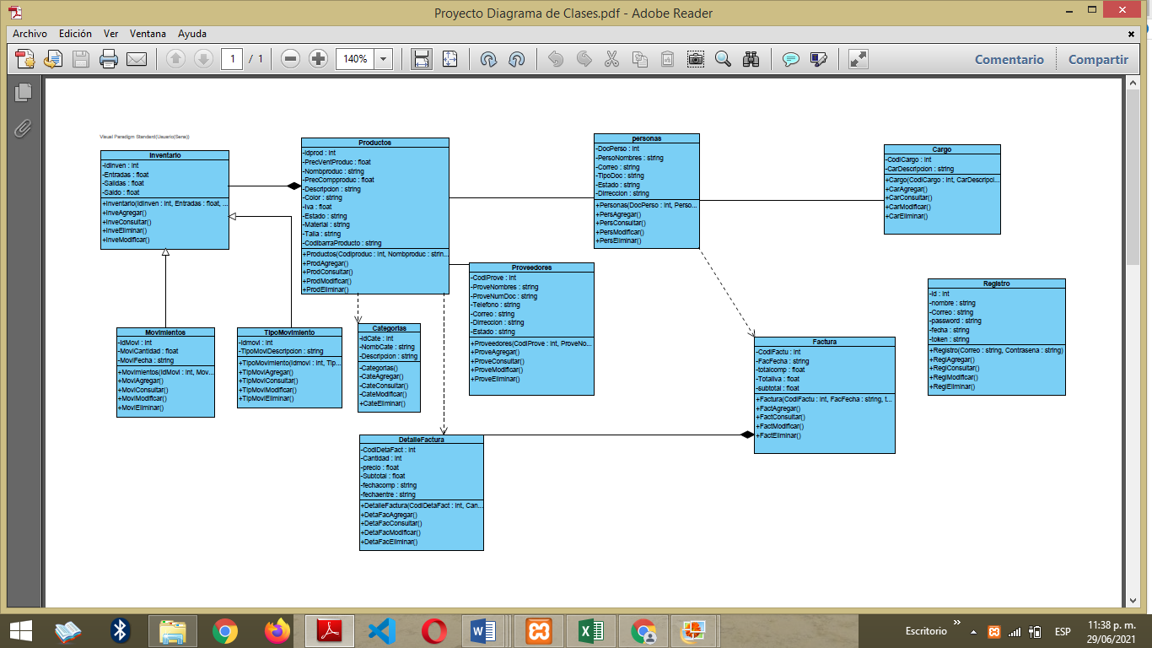

**Prototipos de Pantallas del Aplicativo**

A continuación, mostramos los prototipos planteados para el Inventario el Almacén el Alfa.

**PROTOTIPO DE PANTALLA INICIAL**

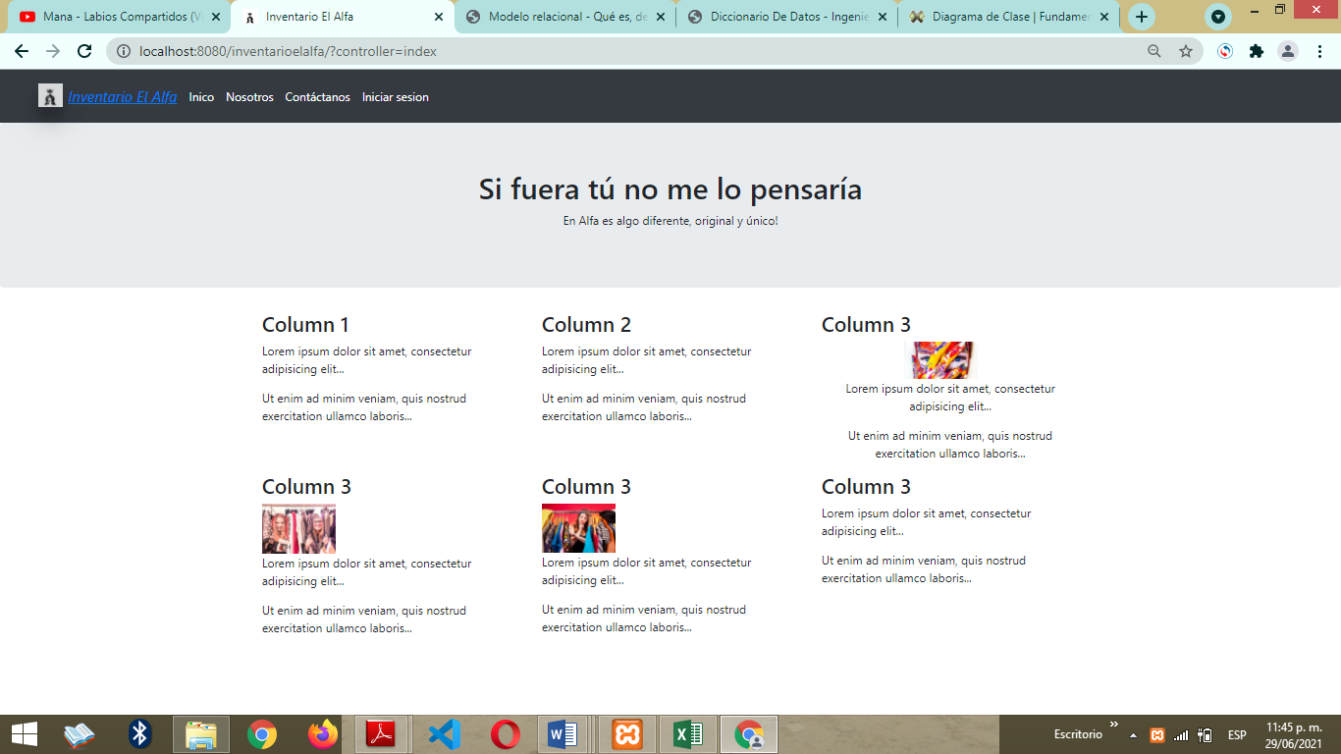

**PROTOTIPO DE LOGIN DE USUARIOS**

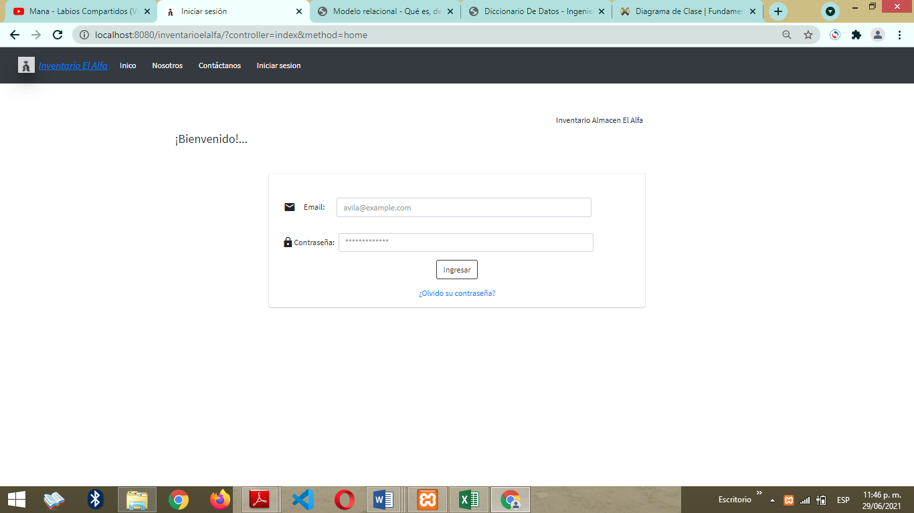

**PROTOTIPO DE REGISTRO DE USUARIOS**

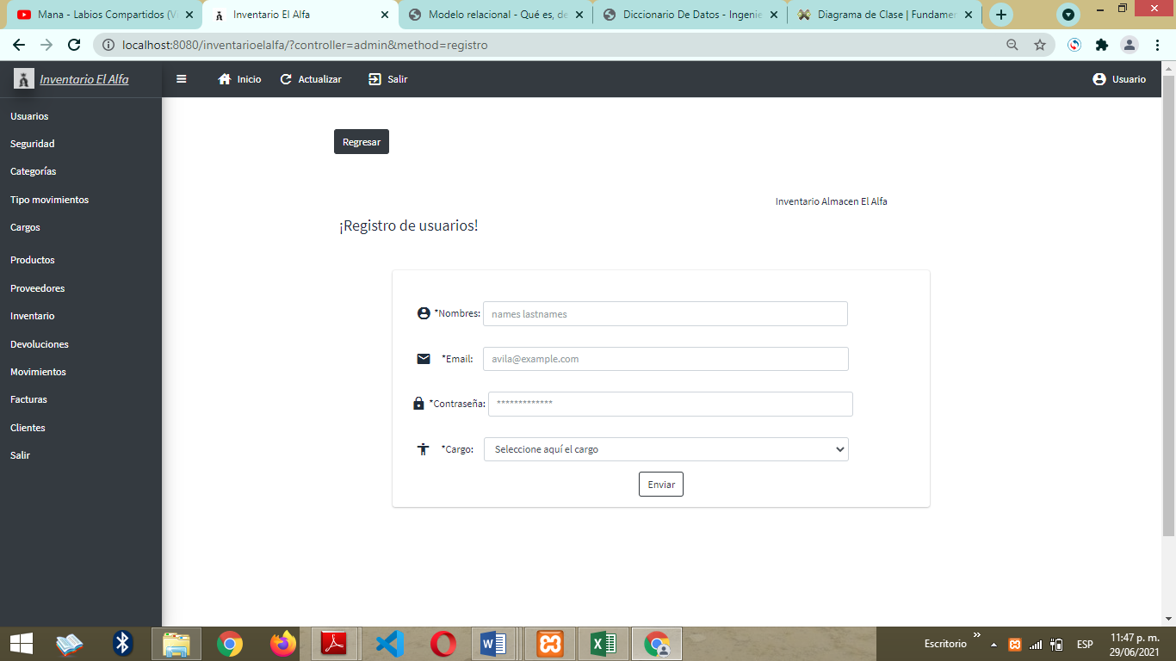

**PROTOTIPO DE REGISTRO DE PRODUCTOS**

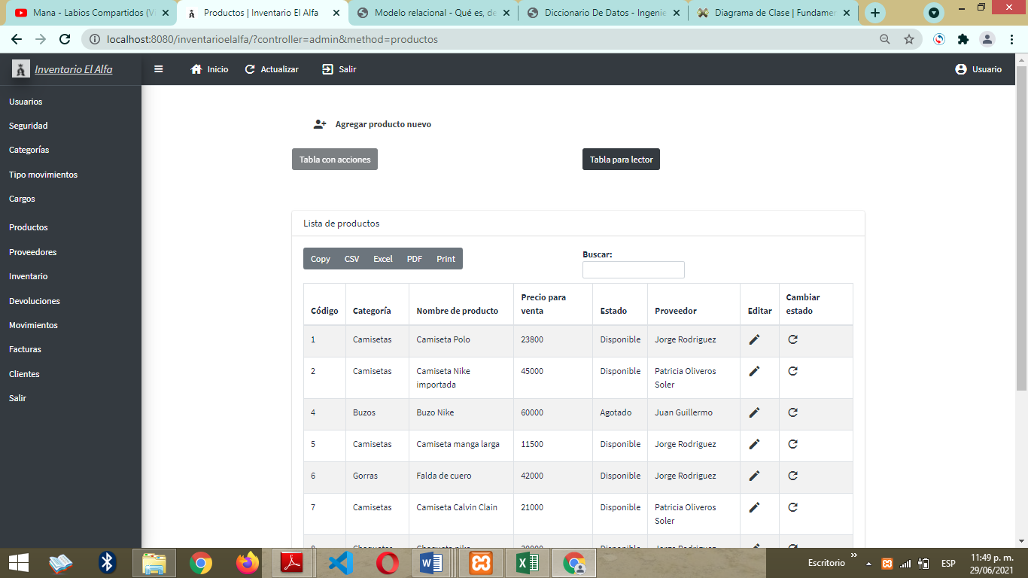

**Cibergrafia**

[**https://es.slideshare.net/maurelisvelez/presentacin-info-220-copia**](https://es.slideshare.net/maurelisvelez/presentacin-info-220-copia)

[**https://economipedia.com/definiciones/modelo-relacional.html**](https://economipedia.com/definiciones/modelo-relacional.html)

[**http://www.utn.edu.ec/reduca/programacion/poo/diagrama_de_clase.html**](http://www.utn.edu.ec/reduca/programacion/poo/diagrama_de_clase.html)

[**https://ingenieriadesoftwaretdea.weebly.com/diccionario-de-datos.html**](https://ingenieriadesoftwaretdea.weebly.com/diccionario-de-datos.html)